Resolución del Pleno del Instituto de Transparencia, Acceso a la Información Pública y Protección de Datos Personales del Estado de México y Municipios, con domicilio en Metepec, Estado de México, a diecisiete de diciembre de dos mil veinticinco.

VISTO el expediente formado con motivo del recurso de revisión 11915/INFOEM/IP/RR/2025, interpuesto por “XXXXXX”, en lo sucesivo la parte Recurrente, en contra de la respuesta del Poder Judicial, en lo subsecuente el Sujeto Obligado, se procede a dictar la presente resolución.

RESULTANDO

PRIMERO. De la Solicitud de Información.
En fecha siete de octubre de dos mil veinticinco, el Recurrente presentó a través del Sistema de Acceso a la Información Mexiquense (SAIMEX), ante el Sujeto Obligado, solicitud de acceso a la información pública, a la que se les asignó el número de expediente 00975/PJUDICI/IP/2025, mediante la cual solicitó, lo siguiente:

“la nomina de la primera y segunda quincena del mes de septiembre 2025, en formato abierto porfa” (Sic)

Modalidad de entrega: a través del SAIMEX

SEGUNDO. De la respuesta del Sujeto Obligado.
Como se advierte de las constancias del expediente electrónico, en fecha catorce de octubre de dos mil veinticinco, el Sujeto Obligado hizo entrega al Recurrente de la respuesta emitida a la solicitud de información, en los términos siguientes:

“Se anexa documento.”

Adicionalmente, el Sujeto Obligado adjuntó los archivos electrónicos denominados “RESPUESTA 975-2025.pdf”, mismos que no se reproducen por ser del conocimiento de las partes, sin embargo, serán materia de estudio en el considerando respectivo.

TERCERO. Del recurso de revisión.
Inconforme ante la respuesta emitida por parte del Sujeto Obligado, el día catorce de octubre de dos mil veinticinco, la parte Recurrente interpuso el presente recurso de revisión, quedando registrado en el SAIMEX con el número de recurso 11915/INFOEM/IP/RR/2025, en el que expresó como:
- Acto impugnado:
“a respuesta del sujeto obligado” (Sic)
- Motivos o razones de inconformidad:
“se me proporciona un documento con liga electronica, sin embargo, la información contenida en la misma no tiene la información que requiero que es del mes de septiembre 2025.” (Sic)

CUARTO. Del turno y admisión del recurso de revisión.
El medio de impugnación fue turnado al Comisionado Presidente José Martínez Vilchis, por medio del sistema electrónico SAIMEX, en términos del artículo 185, fracción I, de la Ley de Transparencia y Acceso a la información Pública del Estado de México y Municipios, del cual recayó acuerdo de admisión en fecha quince de octubre de dos mil veinticinco, determinándose en ellos, un plazo de siete días para que las partes manifestaran lo que a su derecho corresponda en términos del numeral ya citado.

QUINTO. De la etapa de instrucción.
De las constancias que obran en el expediente electrónico del SAIMEX, se advierte que el Sujeto Obligado rindió su informe justificado en fecha veinticuatro de octubre de dos mil veinticinco, por medio del archivo electrónico “Informe Justif RR 11915 25.pdf”, mismo que fue puesto a la vista del Recurrente en fecha veintiséis de noviembre de dos mil veinticinco. Por su parte, el Recurrente adjunto el archivo electrónico denominado “ANEXO DE ENTREGA 1149.pdf”, mismo que será analizado en el considerando respectivo.

Así mismo, se aprecia que no se llevaron a cabo audiencias durante la sustanciación del recurso de revisión, ni se ofrecieron pruebas por parte del Recurrente; todo lo anterior en términos de los artículos 185 fracciones II y IV, y 195 de la Ley de Transparencia y Acceso a la Información Pública del Estado de México y Municipios.

SEXTO. De la ampliación del término para resolver.
De las constancias que integran el expediente electrónico, se advierte que han transcurrido los términos de Ley, para la emisión de la resolución en el presente recurso de revisión, por lo que en fecha ocho de diciembre de dos mil veinticinco, se notificó a las partes el acuerdo por el que se ordena ampliar el plazo para la emisión de la resolución, en términos del artículo 181 párrafo tercero de la Ley de Transparencia y Acceso a la Información Pública del Estado de México y Municipios, ordenándose turnar los expedientes a la resolución que en derecho proceda.

SÉPTIMO. Del Cierre de Instrucción.
Por lo que una vez transcurrido el periodo otorgado a las partes de siete días hábiles para realizar sus manifestaciones en el acuerdo de admisión, y no habiendo prueba pendiente por desahogar, ni que documentos que integrar al expediente electrónico, se decretó el cierre de instrucción en fecha ocho de diciembre de dos mil veinticinco, en términos del artículo 185 fracción VI de la Ley de Transparencia y Acceso a la Información Pública del Estado de México y Municipios, ordenándose turnar el expediente a la resolución que en derecho proceda.

CONSIDERANDO

PRIMERO. Competencia.
Este Instituto de Transparencia, Acceso a la Información Pública y Protección de Datos Personales del Estado de México, es competente para conocer y resolver el presente recurso de revisión interpuesto por el Recurrente conforme a lo dispuesto en los artículos 6, apartado A, fracción IV de la Constitución Política de los Estados Unidos Mexicanos; 5, párrafos trigésimo tercero y trigésimo cuarto, fracciones IV y V, de la Constitución Política del Estado Libre y Soberano de México; artículos 1, 2 fracción II, 13, 29, 36 fracciones I y II, 176, 178, 179, 181 párrafo tercero y 185 de la Ley de Transparencia y Acceso a la Información Pública del Estado de México y Municipios; 6, 9 fracciones I y XXIII, y 11 del Reglamento Interior del Instituto de Transparencia, Acceso a la Información Pública y Protección de Datos Personales del Estado de México y Municipios.

SEGUNDO. Sobre los alcances del recurso de revisión.
Derivado de la impugnación realizada, es preciso e importante señalar que el recurso de revisión inmerso en la Ley de Transparencia vigente en la entidad, tiene el fin y alcance que señalan los numerales 176, 179, 181 párrafo cuarto, 194 y 195 y demás aplicables de la Ley de Transparencia y Acceso a la Información Pública del Estado de México y Municipios vigente, el cual será analizado conforme a las actuaciones que obren en el expediente electrónico, con la finalidad de reparar cualquier posible afectación al derecho de acceso a la información pública y garantizando el principio rector de máxima publicidad.
El Recurso de Revisión en estudio contiene los elementos normativos de validez exigidos en la Ley de Transparencia y Acceso a la Información Pública del Estado de México y Municipios, establecidos en el artículo 180 que enuncia:
“Artículo 180. El recurso de revisión contendrá:
I. El sujeto obligado ante la cual se presentó la solicitud;
II. El nombre del solicitante que recurre o de su representante y, en su caso, del tercero interesado, así como la dirección o medio que señale para recibir notificaciones;
III. El número de folio de respuesta de la solicitud de acceso;
IV. La fecha en que fue notificada la respuesta al solicitante o tuvo conocimiento del acto reclamado, o de presentación de la solicitud, en caso de falta de respuesta;
V. El acto que se recurre;
VI. Las razones o motivos de inconformidad;
VII. La copia de la respuesta que se impugna y, en su caso, de la notificación correspondiente, en el caso de respuesta de la solicitud; y
VIII. Firma del recurrente, en su caso, cuando se presente por escrito, requisito sin el cual se dará trámite al recurso.
Adicionalmente, se podrán anexar las pruebas y demás elementos que considere procedentes someter a juicio del Instituto.
En ningún caso será necesario que el particular ratifique el recurso de revisión interpuesto.
En caso de que el recurso se interponga de manera electrónica no será indispensable que contengan los requisitos establecidos en las fracciones II, IV, VII y VIII.”
Cabe señalar que El Recurrente ejerció de manera anónima su derecho de acceso a la información pública, sin embargo, no es motivo para desechar las solicitudes de acceso a la información pública conforme a lo previsto en el artículo 155, penúltimo párrafo de la Ley de Transparencia y Acceso a la Información Pública del Estado de México y Municipios que señala lo siguiente:
“Las solicitudes anónimas, con nombre incompleto o seudónimo serán procedentes para su trámite por parte del sujeto obligado ante quien se presente. No podrá requerirse información adicional con motivo del nombre proporcionado por el solicitante.”
Robusteciendo lo anterior se encuentra lo dispuesto en los artículos 6, Apartado A, fracciones III y IV, de la Constitución Política de los Estados Unidos Mexicanos y 5 párrafos vigésimo, vigésimo primero y vigésimo segundo, de la Constitución Política del Estado Libre y Soberano de México, se establece lo siguiente:
Constitución Política de los Estados Unidos Mexicanos
“Artículo 6°.- La manifestación de las ideas no será objeto de ninguna inquisición judicial o administrativa, sino en el caso de que ataque a la moral, la vida privada o los derechos de terceros, provoque algún delito, o perturbe el orden público; el derecho de réplica será ejercido en los términos dispuestos por la ley. El derecho a la información será garantizado por el Estado.
(…)
Para efectos de lo dispuesto en el presente artículo se observará lo siguiente: A. Para el ejercicio del derecho de acceso a la información, la Federación, los Estados y el Distrito Federal, en el ámbito de sus respectivas competencias, se regirán por los siguientes principios y bases:
(…)
III. Toda persona, sin necesidad de acreditar interés alguno o justificar su utilización, tendrá acceso gratuito a la información pública, a sus datos personales o a la rectificación de éstos.
IV. Se establecerán mecanismos de acceso a la información y procedimientos de revisión expeditos que se sustanciarán ante los organismos autónomos especializados e imparciales que establece esta Constitución.”
Constitución Política del Estado Libre y Soberano de México
“Artículo 5.- En el Estado de México todas las personas gozarán de los derechos humanos reconocidos en la Constitución Política de los Estados Unidos Mexicanos, en los tratados internacionales en los que el Estado mexicano sea parte, en esta Constitución y en las leyes que de ésta emanen, por lo que gozarán de las garantía para su protección, las cuales no podrán restringirse ni suspenderse salvo en los casos y bajo las condiciones que la Constitución Política de los Estados Unidos Mexicanos establece.
(…)
Toda persona en el Estado de México, tiene derecho al libre acceso a la información plural y oportuna, así como a buscar recibir y difundir información e ideas de toda índole por cualquier medio de expresión.
(…)
El derecho a la información será garantizado por el Estado. La ley establecerá las previsiones que permitan asegurar la protección, el respeto y la difusión de este derecho.
Para garantizar el ejercicio del derecho de transparencia, acceso a la información pública y protección de datos personales, los poderes públicos y los organismos autónomos, transparentarán sus acciones, en términos de las disposiciones aplicables, la información será oportuna, clara, veraz y de fácil acceso. Este derecho se regirá por los principios y bases siguientes:
III. Toda persona, sin necesidad de acreditar interés alguno o justificar su utilización, tendrá acceso gratuito a la información pública, a sus datos personales o a la rectificación de éstos;
IV. Se establecerán mecanismos de acceso a la información y procedimientos de revisión expeditos que se sustanciarán ante el organismo autónomo especializado e imparcial que establece esta Constitución.
(…)
VIII. El Estado contará con un organismo autónomo, especializado, imparcial, colegiado, con personalidad jurídica y patrimonio propio, con plena autonomía técnica y de gestión, con capacidad para decidir sobre el ejercicio de su presupuesto y determinar su organización interna, responsable de garantizar el cumplimiento del derecho de transparencia, acceso a la información pública y a la protección de datos personales en posesión de los sujetos obligados en los términos que establezca la ley. (…)”
Por lo cual, de una interpretación sistemática, conforme y progresiva del derecho humano de acceso a la información pública se aprecia que toda persona, sin necesidad de acreditar interés alguno o justificar su utilización, deberá tener acceso a la información pública, es decir, dicho derecho fundamental exime a quien lo ejerce, de acreditar su legitimación en la causa o su interés en el asunto, lo que permite la posibilidad de que, incluso, la solicitud de acceso a la información pueda ser anónima o no contener un nombre que identifique al solicitante o que permita tener certeza sobre su identidad.
En conclusión, se cubrieron los requisitos de procedencia y procedibilidad y conforme a las constancias que obran en el expediente.

TERCERO. De las causas de improcedencia.
En el procedimiento de acceso a la información y de los medios de impugnación de la materia, se advierten diversos supuestos de procedibilidad, los cuales deben estudiarse con la finalidad de dar cumplimiento a los principios de legalidad y objetividad inmersos en el artículo 9 de Ley de Transparencia y Acceso a la Información Pública del Estado de México y Municipios, en correlación con la seguridad jurídica que debe generar lo actuado ante este Organismo garante.
Siendo facultad de este Órgano entrar al estudio de las causas de improcedencia que hagan valer las partes o que se adviertan de oficio por este Resolutor y por ende objeto de análisis previo al estudio de fondo del asunto, en los presupuestos procesales sobre el inicio o trámite de un proceso, generando eficacia jurídica en las resoluciones, máxime que se trata de una figura procesal adoptada en la ley de la materia, la cual impide su estudio y resolución cuando una vez admitido el recurso de revisión se advierta una causa de improcedencia que permita sobreseer el recurso de revisión, sin estudiar el fondo del asunto; circunstancias anteriores que no son incompatibles con el derecho de acceso a la justicia, ya que éste no se coarta por regular causas de improcedencia y sobreseimiento con tales fines. Así las cosas, del análisis de los expedientes electrónicos no se advierte ninguna causa de improcedencia que se actualice ni mucho menos alguna hecha valer por alguna de las partes, procediendo al estudio del fondo del asunto, en los siguientes términos.

CUARTO. Estudio y resolución del asunto
El análisis y resolución del presente recurso, se funda en el contenido íntegro de las actuaciones que obran en el expediente electrónico, para así estar en posibilidad este Órgano Colegiado de dictar el fallo correspondiente conforme a derecho, tomando en consideración los elementos aportados por las partes y respetando en todo momento al principio de máxima publicidad consagrado en nuestra Constitución Federal, Local y demás leyes aplicables en la materia, así como en los tratados internacionales en los que el Estado Mexicano sea parte, en concordancia con el párrafo tercero del artículo 1 de la Constitución Federal y el diverso 8 de la Ley de Transparencia local.

Ahora bien, el artículo 179 de la Ley de Transparencia establece las causales para la procedencia del recurso de revisión, tal como se transcribe:
Artículo 179. El recurso de revisión es un medio de protección que la Ley otorga a los particulares, para hacer valer su derecho de acceso a la información pública, y procederá en contra de las siguientes causas:
- La negativa a la información solicitada;
- La clasificación de la información;
- La declaración de inexistencia de la información;
- La declaración de incompetencia por el sujeto obligado;
- La entrega de información incompleta;
- La entrega de información que no corresponda con lo solicitado;
- La falta de respuesta a una solicitud de acceso a la información;
- La notificación, entrega o puesta a disposición de información en una modalidad o formato distinto al solicitado;
- La entrega o puesta a disposición de información en un formato incomprensible y/o no accesible para el solicitante;
- Los costos o tiempos de entrega de la información;
- La falta de trámite a una solicitud;
- La negativa a permitir la consulta directa de la información;
- La falta, deficiencia o insuficiencia de la fundamentación y/o motivación en la respuesta; y
- La orientación a un trámite específico.
La respuesta que den los sujetos obligados derivada de la resolución a un recurso de revisión que proceda por las causales señaladas en las fracciones IV, VII, IX, X, XI y XII es susceptible de ser impugnada de nueva cuenta, mediante recurso de revisión, ante el Instituto.

Bajo estas líneas argumentativas, al retomar y delimitar los requerimientos del ahora Recurrente, de manera objetiva se precisa que requiere la siguiente información:
- Nómina de la primera y segunda quincena del mes de septiembre 2025, en formato abierto porfa.
De conformidad con las constancias que obran en el expediente electrónico, se observa que el Sujeto Obligado dio respuesta por medio del sistema SAIMEX, a la solicitud de información 00975/PJUDICI/IP/2025, a través del archivo electrónico:
- RESPUESTA 975-2025.pdf: documento firmado por el Titular de la Unidad de Transparencia, en el que remite una liga en formato abierto, que dirige al portal del IPOMEX, en el que refiere podrá acceder al apartado de remuneraciones.

Sin embargo, dicha liga dirige al apartado de “Tabulador de sueldos y salarios”
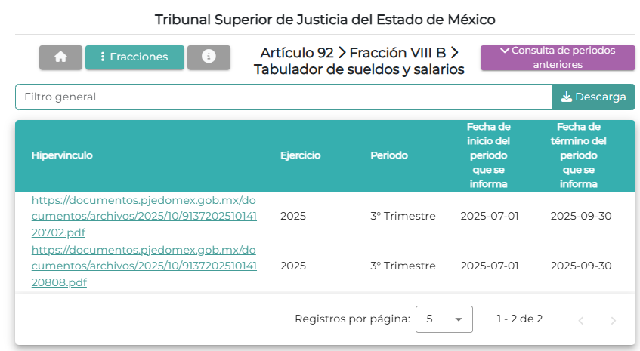
Es así como, derivado de la respuesta emitida por El Sujeto Obligado, el Recurrente, interpuso el presente recurso de revisión, señalando sustancialmente como sus razones o motivos de inconformidad, lo siguiente: “se me proporciona un documento con liga electronica, sin embargo, la información contenida en la misma no tiene la información que requiero que es del mes de septiembre 2025.” (Sic)

De las constancias que obran en el expediente electrónico del SAIMEX, se advierte que el Sujeto Obligado rindió su informe justificado por medio del archivo electrónico denominado “Informe Justif RR 11915 25.pdf”, en el que sustancialmente ratifica su respuesta.

Por su parte, el Recurrente adjunto mediante manifestaciones el archivo siguiente:
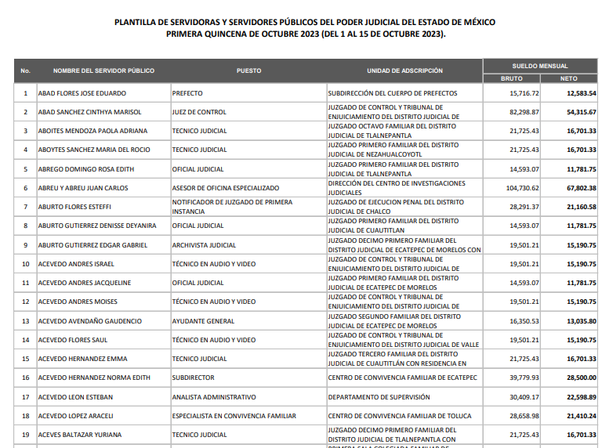

En primer término, es importante referir que los documentos que dan cuenta de lo solicitado, de manera enunciativa más no limitativas, es la Conciliación de Nómina, misma que se genera cada quincena, para su posterior entrega al Órgano Superior de Fiscalización del Estado de México. Aunado a ello, es una obligación de transparencia común, conforme a la fracción VIII del artículo 92 de la Ley de Transparencia Local.

Dicho lo anterior, el “Glosario de Términos Usuales de Finanzas Públicas” del Centro de Estudios de las Finanzas Públicas de la Cámara de Diputados del H. Congreso de la Unión, el “Glosario de Términos Administrativos”, emitido por el Instituto Nacional de Administración Pública, A.C. y el “Glosario de Términos para el Proceso de Planeación, Programación, Presupuestación y Evaluación en la Administración Pública”, elaborado por el Grupo de Trabajo de Sistemas de Información Financiera, Contable y Presupuestal de la Comisión Permanente de Funcionarios Fiscales del Instituto para el Desarrollo Técnico de las Haciendas Públicas (INDETEC) señalan la siguiente definición de la palabra:

“NÓMINA: Listado general de los trabajadores de una institución, en el cual se asientan las percepciones brutas, deducciones y alcance neto de las mismas; la nómina es utilizada para efectuar los pagos periódicos (semanales, quincenales o mensuales) a los trabajadores por concepto de sueldos y salarios.”

Relativo al tema, debemos traer a colación que el artículo 147 de la Constitución Política del Estado Libre y Soberano de México, establece que los trabajadores al servicio del Estado y los miembros de los Ayuntamientos, recibirán una remuneración adecuada e irrenunciable por el desempeño de su empleo, cargo o comisión, que será determinada en el presupuesto de egresos que corresponda.

En el mismo sentido, el Código Financiero del Estado de México y Municipios, en su artículo 3° fracción XXXXII estipula lo siguiente:

“Artículo 3.
(…)
XXXII. Remuneración: A los pagos hechos por concepto de sueldo, compensaciones, gratificaciones, habitación, primas, comisiones, prestaciones en especie y cualquier otra percepción o prestación que se entregue al servidor público por su trabajo. Esta definición no será aplicable para los efectos del Impuesto sobre Erogaciones por Remuneraciones al Trabajo Personal;
(…)”

De lo anteriormente expuesto, este Instituto advierte que tanto en la nómina general o recibos de pagos de salarios es donde se registran las remuneraciones otorgadas a los servidores públicos, las cuales de acuerdo con los artículos 127 de la Constitución Política de los Estados Unidos Mexicanos y 3, fracción XXXII del Código Financiero del Estado de México y Municipios, constituyen toda percepción o pagos por concepto de sueldo, compensaciones, gratificaciones, habitación, primas, comisiones, prestaciones en especie, premios, recompensas, bonos, estímulos, dietas, aguinaldos, comisiones y cualquier otra prestación que se entregue a los servidores públicos por su trabajo.

Aunado a lo anterior, los Lineamientos para la Presentación del Informe Trimestral Estatal Ejercicio Fiscal 2025, visibles en la página oficial del Órgano Superior de Fiscalización del Estado de México (OSFEM), donde se destaca que dentro de los informes trimestrales que El Sujeto Obligado tiene la obligación de rendir, se contempla precisamente la presentación de la información referente a la Conciliación de Nómina, los cuales define como:
- Conciliación de Nómina: es el concentrado mensual de las cifras derivadas de todas las erogaciones realizadas por concepto de remuneraciones al trabajo, registradas en la nómina; las cuales deben coincidir con las contenidas en los registros contables, por concepto de remuneraciones o trabajo personal.
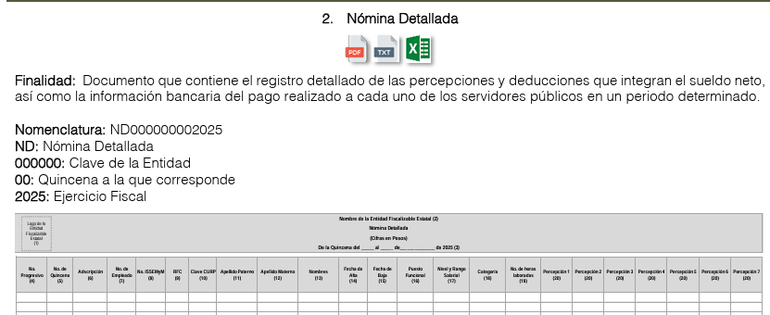
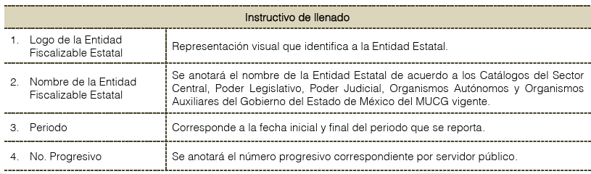
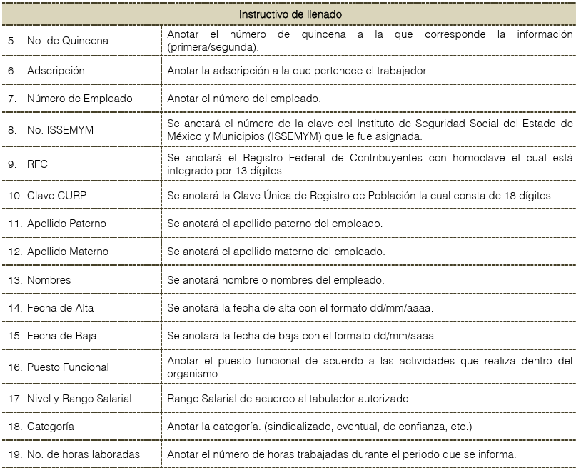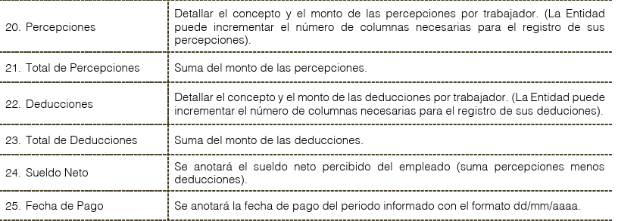
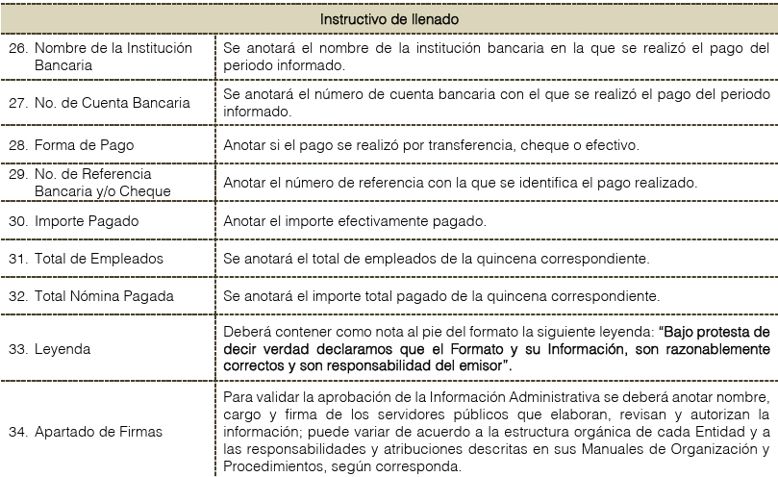
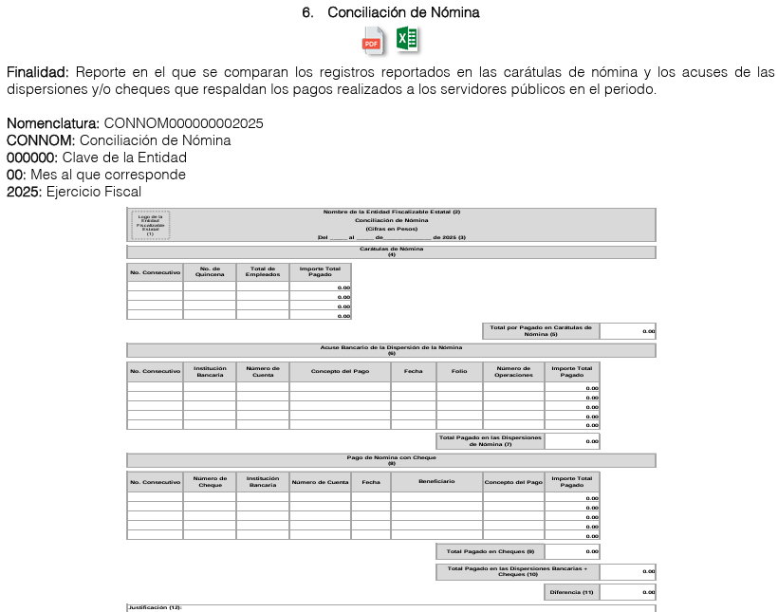
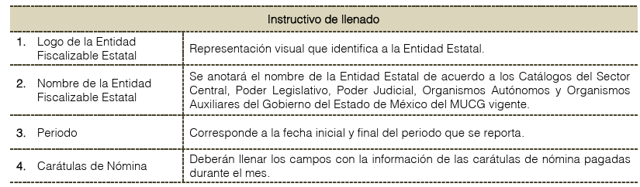
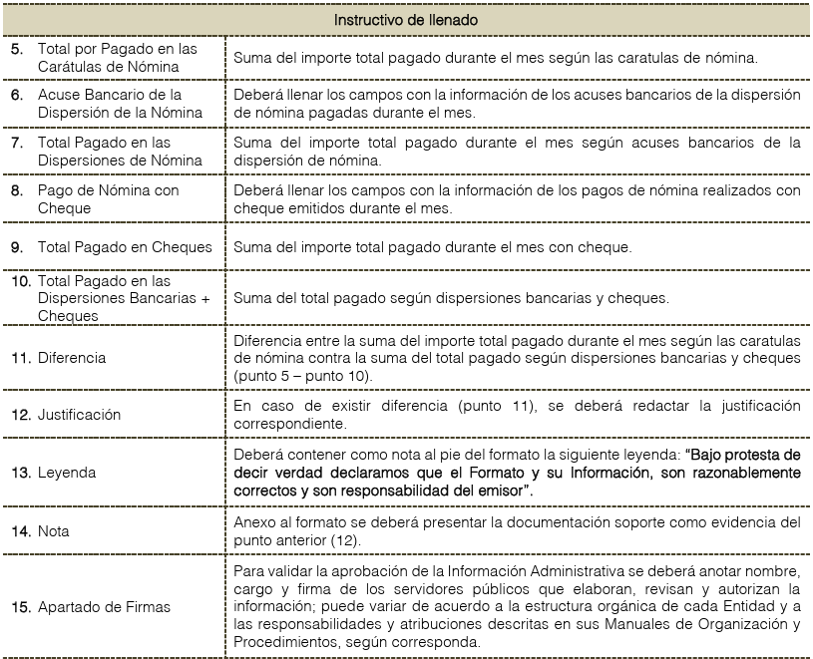

De lo anteriormente expuesto, este Instituto advierte que tanto en la nómina general o recibos de pagos de salarios es donde se registran las remuneraciones otorgadas a los servidores públicos, las cuales de acuerdo con los artículos 127 de la Constitución Política de los Estados Unidos Mexicanos y 3, fracción XXXII del Código Financiero del Estado de México y Municipios, constituyen toda percepción o pagos por concepto de sueldo, compensaciones, gratificaciones, habitación, primas, comisiones, prestaciones en especie, premios, recompensas, bonos, estímulos, dietas, aguinaldos, comisiones y cualquier otra prestación que se entregue a los servidores públicos por su trabajo.
En este sentido, El Sujeto Obligado se encuentra constreñido a entregar la información solicitada por El Recurrente, de acuerdo a lo dispuesto por los artículos 3, fracción XI y 12 de la Ley de Transparencia y Acceso a la Información Pública del Estado de México y Municipios, de los cuales se desprende que es información pública la contenida en los documentos que los Sujetos Obligados generen, administren o se encuentre en su posesión en ejercicio de sus atribuciones.

De manera complementaria, resulta oportuno traer a colación los artículos 24 fracción XII y 92, fracción VIII de la Ley de Transparencia y Acceso a la Información Pública del Estado de México y Municipios, cuyo contenido literal es el siguiente:
“Artículo 24. Para el cumplimiento de los objetivos de esta Ley, los sujetos obligados deberán cumplir con las siguientes obligaciones, según corresponda, de acuerdo a su naturaleza:
XII. Publicar y mantener actualizada la información relativa a las obligaciones generales de transparencia previstas en la presente Ley o determinadas así por el Instituto, y en general aquella que sea de interés público;
Artículo 92. Los sujetos obligados deberán poner a disposición del público de manera permanente y actualizada de forma sencilla, precisa y entendible, en los respectivos medios electrónicos, de acuerdo con sus facultades, atribuciones, funciones u objeto social, según corresponda, la información, por lo menos, de los temas, documentos y políticas que a continuación se señalan:
(…)
VIII. La remuneración bruta y neta de todos los servidores públicos de base o de confianza, de todas las percepciones, incluyendo sueldos, prestaciones, gratificaciones, primas, comisiones, dietas, bonos, estímulos, ingresos y sistemas de compensación, señalando la periodicidad de dicha remuneración;
(…)” [Sic]

Al respecto la Carta Internacional de Datos Abiertos; prevé que: “los Datos abiertos son datos digitales que son puestos a disposición con las características técnicas y jurídicas necesarias para que puedan ser usados, reutilizados y redistribuidos libremente por cualquier persona, en cualquier momento y en cualquier lugar”.

Por otro lado, el Decreto por el que se establece la regulación en materia de Datos Abiertos, publicado en el Diario Oficial de la Federación el veinte de febrero de dos mil quince, indica en su artículo segundo lo siguiente:

ARTÍCULO SEGUNDO. -Para los efectos del presente Decreto, se entenderá por:
I al IV…
V. Datos abiertos: los datos digitales de carácter público que son accesibles en línea, y pueden ser usados, reutilizados y redistribuidos, por cualquier interesado
VI al VIII…
IX. Formato Abierto: el conjunto de características técnicas y de presentación que corresponden a la estructura lógica usada para almacenar datos en un archivo digital, cuyas especificaciones técnicas están disponibles públicamente, que no suponen una dificultad de acceso y que su aplicación y reproducción no estén condicionadas a contraprestación alguna;
X al XII…

Lo anterior, se robustece con lo dispuesto por la Ley de Transparencia y Acceso a la Información Pública del Estado de México y Municipios; la cual establece en su artículo 3°, fracción VIII, lo siguiente:

Artículo 3. Para los efectos de la presente Ley se entenderá por:
I al VII…
VIII. Datos abiertos: Los datos digitales de carácter público que son accesibles en línea que pueden ser usados, reutilizados y redistribuidos por cualquier interesado y que tienen las siguientes características:
a) Accesibles: Los datos están disponibles para la gama más amplia de usuarios, para cualquier propósito;
b) Integrales: Contienen el tema que describen a detalle y con los metadatos necesarios;
c) Gratuitos: Se obtienen sin entregar a cambio contraprestación alguna;
d) No discriminatorios: Los datos están disponibles para cualquier persona, sin necesidad de registro;
e) Oportunos: Son actualizados, periódicamente, conforme se generen;
f) Permanentes: Se conservan en el tiempo, para lo cual, las versiones históricas relevantes para uso público se mantendrán disponibles con identificadores adecuados al efecto;
g) Primarios: Provienen de la fuente de origen con el máximo nivel de desagregación posible;
h) Legibles por máquinas: Deberán estar estructurados, total o parcialmente, para ser procesados e interpretados por equipos electrónicos de manera automática;
i) En formatos abiertos: Los datos estarán disponibles con el conjunto de características técnicas y de presentación que corresponden a la estructura lógica usada para almacenar datos en un archivo digital, cuyas especificaciones técnicas están disponibles públicamente, que no suponen una dificultad de acceso y que su aplicación y reproducción no estén condicionadas a contraprestación alguna; y
j) De libre uso: Citan la fuente de origen como único requerimiento para ser utilizados libremente.
IX al XLV…

Ahora bien, quedando establecido lo anterior, este Órgano Garante considera viable realizar el estudio en aras de establecer si la respuesta del Sujeto Obligado colma la pretensión del Recurrente, así como calificar los motivos de inconformidad del particular.

Requerimientos | Respuesta | Colma
Nómina del septiembre 2025 | Liga que dirige al tabulador de sueldos y salarios del IPOMEX. | No

Ahora bien, en atención a lo dispuesto por los artículos 3, fracción XI y 12 de la Ley de Transparencia y Acceso a la Información Pública del Estado de México y Municipios, los cuales son del tenor literal siguiente:

Artículo 3.- Para los efectos de la presente Ley se entenderá por:
…
XI. Documento: Los expedientes, reportes, estudios, actas, resoluciones, oficios, correspondencia, acuerdos, directivas, directrices, circulares, contratos, convenios, instructivos, notas, memorandos, estadísticas o bien, cualquier otro registro que documente el ejercicio de las facultades, funciones y competencias de los sujetos obligados, sus servidores públicos e integrantes, sin importar su fuente o fecha de elaboración. Los documentos podrán estar en cualquier medio, sea escrito, impreso, sonoro, visual, electrónico, informático u holográfico;

Artículo 4. El derecho humano de acceso a la información pública es la prerrogativa de las personas para buscar, difundir, investigar, recabar, recibir y solicitar información pública, sin necesidad de acreditar personalidad ni interés jurídico.

Toda la información generada, obtenida, adquirida, transformada, administrada o en posesión de los sujetos obligados es pública y accesible de manera permanente a cualquier persona, en los términos y condiciones que se establezcan en los tratados internacionales de los que el Estado mexicano sea parte, en la Ley General, la presente Ley y demás disposiciones de la materia, privilegiando el principio de máxima publicidad de la información. Solo podrá ser clasificada excepcionalmente como reservada temporalmente por razones de interés público, en los términos de las causas legítimas y estrictamente necesarias previstas por esta Ley.

Los sujetos obligados deben poner en práctica, políticas y programas de acceso a la información que se apeguen a criterios de publicidad, veracidad, oportunidad, precisión y suficiencia en beneficio de los solicitantes.

Artículo 12. Quienes generen, recopilen, administren, manejen, procesen, archiven o conserven información pública serán responsables de la misma en los términos de las disposiciones jurídicas aplicables.

Los sujetos obligados sólo proporcionarán la información pública que se les requiera y que obre en sus archivos y en el estado en que ésta se encuentre. La obligación de proporcionar información no comprende el procesamiento de la misma, ni el presentarla conforme al interés del solicitante; no estarán obligados a generarla, resumirla, efectuar cálculos o practicar investigaciones.

En síntesis, el derecho de acceso a la información pública se satisface en aquellos casos en que se entregue el soporte documental en que conste la información pública, toda vez que, los Sujetos Obligados no tienen el deber de generar, poseer o administrar la información pública con el grado de detalle solicitado; esto es, que no tienen el deber de generar un documento ad hoc, para satisfacer el derecho de acceso a la información pública.

De la Versión Pública
Este Órgano Garante determina ordenar que la entrega de la información al Recurrente se haga en versión pública, esto es, omitiendo, eliminando o suprimiendo la información personal de cada funcionario público, susceptibles de ser clasificadas como confidencial o cualquier otro dato que ponga en riesgo la vida, seguridad o salud de dicha persona.

A este respecto, los artículos 3, fracciones IX, XX, XXI y XLV; 51 y 52, de la Ley de Transparencia y Acceso a la Información Pública del Estado de México y Municipios establecen:

“Artículo 3. Para los efectos de la presente Ley se entenderá por:
…
IX. Datos personales: La información concerniente a una persona, identificada o identificable según lo dispuesto por la Ley de Protección de Datos Personales del Estado de México;

XX. Información clasificada: Aquella considerada por la presente Ley como reservada o confidencial;

XXI. Información confidencial: Se considera como información confidencial los secretos bancario, fiduciario, industrial, comercial, fiscal, bursátil y postal, cuya titularidad corresponda a particulares, sujetos de derecho internacional o a sujetos obligados cuando no involucren el ejercicio de recursos públicos;
XLV. Versión pública: Documento en el que se elimine, suprime o borra la información clasificada como reservada o confidencial para permitir su acceso.

Artículo 51. Los sujetos obligados designaran a un responsable para atender la Unidad de Transparencia, quien fungirá como enlace entre éstos y los solicitantes. Dicha Unidad será la encargada de tramitar internamente la solicitud de información y tendrá la responsabilidad de verificar en cada caso que la misma no sea confidencial o reservada. Dicha Unidad contará con las facultades internas necesarias para gestionar la atención a las solicitudes de información en los términos de la Ley General y la presente Ley.

Artículo 52. Las solicitudes de acceso a la información y las respuestas que se les dé, incluyendo, en su caso, la información entregada, así como las resoluciones a los recursos que en su caso se promuevan serán públicas, y de ser el caso que contenga datos personales que deban ser protegidos se podrá dar su acceso en su versión pública, siempre y cuando la resolución de referencia se someta a un proceso de disociación, es decir, no haga identificable al titular de tales datos personales.”

Así, los datos personales que obren en poder de los Sujetos Obligados deben estar protegidos, adoptando las medidas de seguridad administrativas, físicas y técnicas necesarias para garantizar la integridad, confidencialidad y disponibilidad de los datos personales, considerando además, que conforme al principio de finalidad, todo tratamiento de datos personales que efectúen deberá estar justificado en la Ley, lo anterior, en términos de lo dispuesto por el artículo 22, con relación con el 38, de la Ley de Protección de Datos Personales en Posesión de Sujetos Obligados del Estado de México y Municipios, los cuales se transcriben para mayor referencia:

“Artículo 22. Todo tratamiento de datos personales que efectúe el responsable deberá estar justificado por finalidades concretas, lícitas, explícitas y legítimas, relacionadas con las atribuciones que la normatividad aplicable les confiera.

El responsable podrá tratar datos personales para finalidades distintas a aquéllas establecidas en el aviso de privacidad, en los casos siguientes:

I. Cuente con atribuciones conferidas en ley y medie el consentimiento del titular.
II. Se trate de una persona reportada como desaparecida, en los términos previstos en la presente Ley y demás disposiciones legales aplicables...

Artículo 38. Con independencia del tipo de sistema y base de datos en el que se encuentren los datos personales o el tipo de tratamiento que se efectúe, el responsable adoptará, establecerá, mantendrá y documentará las medidas de seguridad administrativas, físicas y técnicas para garantizar la integridad, confidencialidad y disponibilidad de los datos personales, a través de controles y acciones que eviten su daño, alteración, pérdida, destrucción, o el uso, transferencia, acceso o cualquier tratamiento no autorizado o ilícito, de conformidad con lo dispuesto en los lineamientos que al efecto se expidan.”

De este modo, en armonía entre los principios constitucionales de máxima publicidad y de protección de datos personales, la Ley permite la elaboración de versiones públicas en las que se suprima aquella información relacionada con la vida privada de los particulares y de los servidores públicos toda vez que ésta tiene por objeto proteger datos personales, entendiéndose por tales, aquéllos que hacen identificable a una persona.

En efecto, toda la información relativa a una persona física que le pueda hacer identificada o identificable constituye un dato personal en términos del artículo 4 fracción XI, de la Ley de Protección de Datos Personales en Posesión de Sujetos Obligados del Estado de México y Municipios; por consiguiente, se trata de información confidencial, que debe ser protegida por el Sujeto Obligado, en ese contexto, todo dato personal susceptible de clasificación debe ser protegido.

Asimismo, de la versión pública deberá dejarse a la vista del Recurrente los siguientes elementos de información pública: monto total del sueldo neto y bruto, compensaciones, prestaciones, aguinaldos, bonos, pagos por concepto de gasolina, de servicio de telefonía celular, el nombre del servidor público, el cargo que desempeña, área de adscripción, número de empleado (sólo en caso de no arrojar datos personales) y el período de la nómina respectiva, básicamente.

Robustece lo anterior, el criterio sustentado por la Segunda Sala de la Suprema Corte de Justicia de la Nación, visible en la página 2518 del Tomo XXII, de la Novena Época del Semanario Judicial de la Federación y su Gaceta, Julio de 2008, de rubro y texto siguientes:

"TRANSPARENCIA Y ACCESO A LA INFORMACIÓN PÚBLICA GUBERNAMENTAL. LOS ARTÍCULOS 3o., FRACCIÓN II, Y 18, FRACCIÓN II, DE LA LEY FEDERAL RELATIVA, NO VIOLAN LA GARANTÍA DE IGUALDAD, AL TUTELAR EL DERECHO A LA PROTECCIÓN DE DATOS PERSONALES SÓLO DE LAS PERSONAS FÍSICAS. Si se toma en cuenta que la garantía constitucional indicada no implica que todos los sujetos de la norma siempre se encuentren en condiciones de absoluta igualdad, sino que gocen de una igualdad jurídica traducida en la seguridad de no tener que soportar un perjuicio (o privarse de un beneficio) desigual e injustificado, se concluye que los artículos 3o., fracción II, y 18, fracción II, de la Ley Federal de Transparencia y Acceso a la Información Pública Gubernamental, al tutelar sólo el derecho a la protección de datos personales de las personas físicas y no de las morales, colectivas o jurídicas privadas, no violan la indicada garantía contenida en el artículo 1o. de la Constitución Política de los Estados Unidos Mexicanos, pues tal distinción se justifica porque el derecho a la protección de los datos personales se refiere únicamente a las personas físicas por estar encausado al respeto de un derecho personalísimo, como es el de la intimidad, del cual derivó aquél. Esto es, en el apuntado supuesto no se actualiza una igualdad jurídica entre las personas físicas y las morales porque ambas están en situaciones de derecho dispares, ya que la protección de datos personales, entre ellos el del patrimonio y su confidencialidad, es una derivación del derecho a la intimidad, del cual únicamente goza el individuo, entendido como la persona humana."

Por ende, en el presente caso el Sujeto Obligado sólo podrá testar los datos referidos con antelación, clasificación que tiene que efectuar mediante las formalidades que la Ley impone, es decir, resulta necesario que el Comité de Transparencia del Sujeto Obligado emita el Acuerdo de Clasificación correspondiente debidamente fundado y motivado, que sustente la versión pública, el cual deberá cumplir cabalmente con las formalidades previstas en el artículo 137, de la Ley de Transparencia y Acceso a la Información Pública del Estado de México y Municipios, así como con los numerales aplicables de los Lineamientos Generales en Materia de Clasificación y Desclasificación de la Información, así como para la Elaboración de Versiones Públicas, publicados en el Diario Oficial de la Federación en fecha quince de abril del año dos mil dieciséis, mediante Acuerdo del Consejo Nacional del Sistema Nacional de Transparencia, Acceso a la Información Pública y Protección de Datos Personales.

Lo anterior es así, puesto que ha de destacarse que el artículo 91, de la Ley de la Materia, dispone que el acceso a la información pública será restringido excepcionalmente, cuando ésta sea clasificada como reservada o confidencial.

En caso específico, de los documentos solicitados obran datos que son considerados confidenciales, cuyo acceso debe ser restringido, los cuales deben testarse al momento de la elaboración de versiones públicas, como es el caso del Registro Federal de Contribuyentes (RFC), la Clave Única de Registro de Población (CURP), la Clave de cualquier tipo de seguridad social (ISSEMYM, u otros), así como, los préstamos o descuentos que se le hagan al servidor público, que no se encuentren relacionados con los impuestos o la cuotas por seguridad social.

Por cuanto hace al Registro Federal de Contribuyentes de las personas físicas constituye un dato personal, ya que se genera con caracteres alfanuméricos obtenidos a partir del nombre en mayúsculas sin acentos ni diéresis y la fecha de nacimiento de cada persona; es decir la primera letra del apellido paterno; seguida de la primera letra vocal del primer apellido; seguida de la primera letra del segundo apellido y por último la primera letra del nombre, posterior la fecha de nacimiento año/mes/día y finalmente la homoclave; la cual para su obtención es necesario acreditar personalidad, fecha de nacimiento entre otros con documentos oficiales.

Al respecto, el Instituto Nacional Transparencia, Acceso a la Información y Protección de Datos Personales (INAI) a través del Criterio 19/17, señala literalmente lo siguiente:

“Registro Federal de Contribuyentes (RFC) de personas físicas. El RFC es una clave de carácter fiscal, única e irrepetible, que permite identificar al titular, su edad y fecha de nacimiento, por lo que es un dato personal de carácter confidencial.

De lo anterior, se desprende que el Registro Federal de Contribuyentes se vincula al nombre de su titular, permitiendo identificar la edad de la persona, fecha de nacimiento, así como su homoclave, determinando la identificación de dicha persona para efectos fiscales, por lo que éste constituye un dato personal que concierne a una persona física identificada e identificable en términos de los artículos 2 fracción II de la Ley de Transparencia y Acceso a la Información Pública del Estado de México y Municipios y 4 fracción XI de la Ley de Protección de Datos Personales en Posesión de los Sujetos Obligados del Estado de México y Municipios.

Por cuanto hace a la Clave Única de Registro de Población, constituye un dato personal, ya que tiene como finalidad registrar a cada una de las personas que integran la población del país, con los datos que permitan certificar y acreditar fehacientemente su identidad, la cual servirá para identificarla de manera individual.

Lo anterior, tiene sustento en los artículos 86 y 91, de la Ley General de Población, la cual señala lo siguiente:

“Artículo 86. El Registro Nacional de Población tiene como finalidad registrar a cada una de las personas que integran la población del país, con los datos que permitan certificar y acreditar fehacientemente su identidad.

Artículo 91. Al incorporar a una persona en el Registro Nacional de Población, se le asignará una clave que se denominará Clave Única de Registro de Población. Esta servirá para registrarla e identificarla en forma individual.”

Ahora bien, la Clave Única de Registro de Población, está integrada de 18 elementos representados por letras y números, que se generan a partir de los datos contenidos en un documento probatorio de identidad (acta de nacimiento, carta de naturalización o documento migratorio), la cual se integra de la primera letra del apellido paterno; seguida de la primera letra vocal del primer apellido; seguida de la primera letra del segundo apellido y por último la primera letra del nombre; fecha de nacimiento año/mes/día; sexo; Entidad Federativa o lugar de nacimiento; finalmente un digito verificador, compuesto de dos elementos, con el que se evitan duplicaciones en la Clave, identifican el cambio de siglo y garantizan la correcta integración.

Al respecto, el Instituto Nacional de Transparencia, Acceso a la Información y Protección de Datos Personales (INAI) a través del Criterio 18/17, señala literalmente lo siguiente:

Clave Única de Registro de Población (CURP). La Clave Única de Registro de Población se integra por datos personales que sólo conciernen al particular titular de la misma, como lo son su nombre, apellidos, fecha de nacimiento, lugar de nacimiento y sexo. Dichos datos, constituyen información que distingue plenamente a una persona física del resto de los habitantes del país, por lo que la CURP está considerada como información confidencial.

De lo anterior, se desprende que la Clave Única de Registro de Población, se encuentra vinculada al nombre de la persona, permitiendo identificar la edad, fecha de nacimiento, sexo, lugar de nacimiento, así como el código identificador; datos que únicamente le atañen a un particular, por lo que ésta constituye un dato personal que concierne a una persona física identificada e identificable en términos de los artículos 2 fracción II de la Ley de Transparencia y Acceso a la Información Pública del Estado de México y Municipios y 4 fracción XI de la Ley de Protección de Datos Personales en Posesión de Sujetos Obligados del Estado de México y Municipios.

Por cuanto hace a la Clave de cualquier tipo de seguridad social (ISSEMYM, u otros), está integrado por una secuencia de números con los que se identifica a los trabajadores que cubren las cuotas respectivas, asimismo, lo identifica con la fuente de trabajo; por lo que al ser una clave de identificación de los trabajadores, constituye información confidencial, dato que únicamente le atañe al servidor público, por lo que constituye un dato personal que concierne a una persona física identificada e identificable en términos de los artículos 2 fracción II de la Ley de Transparencia y Acceso a la Información Pública del Estado de México y Municipios y 4 fracción XI de la Ley de Protección de Datos Personales en Posesión de Sujetos Obligados del Estado de México y Municipios.

Respecto de los préstamos o descuentos de carácter personal, éstos no deben tener relación con la prestación del servicio; es decir, son confidenciales los préstamos o descuentos que se le hagan a la persona en los que no se involucren instituciones públicas, en virtud de no favorecer en la transparencia y rendición de cuentas, sino, por el contrario con ello se violentaría la protección de información confidencial, porque incide en la intimidad de un individuo identificado.

Por su parte, el artículo 84 de la Ley del Trabajo de los Servidores Públicos del Estado y Municipios, señala:
ARTICULO 84. Sólo podrán hacerse retenciones, descuentos o deducciones al sueldo de los servidores públicos por concepto de:
I. Gravámenes fiscales relacionados con el sueldo;
II. Deudas contraídas con las instituciones públicas o dependencias por concepto de anticipos de sueldo, pagos hechos con exceso, errores o pérdidas debidamente comprobados;
III. Cuotas sindicales;
IV. Cuotas de aportación a fondos para la constitución de cooperativas y de cajas de ahorro, siempre que el servidor público hubiese manifestado previamente, de manera expresa, su conformidad;
V. Descuentos ordenados por el Instituto de Seguridad Social del Estado de México y Municipios, con motivo de cuotas y obligaciones contraídas con éste por los servidores públicos;
VI. Obligaciones a cargo del servidor público con las que haya consentido, derivadas de la adquisición o del uso de habitaciones consideradas como de interés social;
VII. Faltas de puntualidad o de asistencia injustificadas;
VIII. Pensiones alimenticias ordenadas por la autoridad judicial; o
IX. Cualquier otro convenido con instituciones de servicios y aceptado por el servidor público.

El monto total de las retenciones, descuentos o deducciones no podrá exceder del 30% de la remuneración total, excepto en los casos a que se refieren las fracciones IV, V y VI de este artículo, en que podrán ser de hasta el 50%, salvo en los casos en que se demuestre que el crédito se concedió con base en los ingresos familiares para hacer posible el derecho constitucional a una vivienda digna, o se refieran a lo establecido en la fracción VIII de este artículo, en que se ajustará a lo determinado por la autoridad judicial.

Derivado de lo anterior, la Ley establece claramente cuáles son esos descuentos o gravámenes que directamente se relacionan con las obligaciones adquiridas como servidores públicos y aquéllos que únicamente inciden en su vida privada. De este modo, descuentos por pensiones alimenticias o créditos adquiridos con instituciones privadas o públicas pero que fueron contraídas en forma individual, son información que debe clasificarse como confidencial.

Igualmente, resulta importante destacar que el número de cuenta bancaria de las personas físicas es información que sólo su titular o personas autorizadas poseen para el acceso o consulta de información patrimonial, o para la realización de operaciones bancarias de diversa naturaleza, por lo que la difusión pública del mismo facilitaría la afectación al patrimonio del titular de la cuenta.

Por lo anterior, el número de cuenta bancaria debe ser clasificado como confidencial con fundamento en las fracciones I y II del artículo 143 de la Ley de la Materia de la Entidad; en razón de que, con su difusión se estaría poniendo en riesgo la seguridad de su titular.

Además de que, la publicidad de los números de cuenta bancaria de los particulares en nada contribuye a la rendición de cuentas, sino por el contrario, dar a conocer los números de las cuentas bancarias hace vulnerable a las personas físicas, al abrir la posibilidad de que terceros que cuenten con las posibilidades tecnológicas y/o económicas puedan realizar actos ilícitos mediante operaciones cibernéticas; en esa virtud, este Instituto determina que dicha información no puede ser del dominio público, toda vez que se podría dar un uso inadecuado a la misma o cometer algún ilícito o fraude en contra del patrimonio de los particulares.

En esa virtud, este Pleno determina que dicha información no puede ser del dominio público, toda vez que se podría dar un uso inadecuado a la misma o cometer algún ilícito o fraude como ya ha sido expuesto.

Es por esta razón que se debe omitir el o los números de cuentas bancarias de particulares en las versiones públicas, para ser entregadas.

Lo anterior, no es así tratándose de las cuentas bancarias o claves interbancarias de los Sujetos Obligados ya que su publicidad cede a la rendición de cuentas al transparentar la forma en que son administrados los recursos públicos.

Lo argumentado encuentra sustento en los criterios 10/17 y 11/17 emitidos por el Instituto Nacional de Transparencia, Acceso a la Información y Protección de Datos Personales, INAI, que llevan por rubro y texto los siguientes:

“Cuentas bancarias y/o CLABE interbancaria de personas físicas y morales privadas. El número de cuenta bancaria y/o CLABE interbancaria de particulares es información confidencial, al tratarse de un conjunto de caracteres numéricos utilizados por los grupos financieros para identificar las cuentas de sus clientes, a través de los cuales se puede acceder a información relacionada con su patrimonio y realizar diversas transacciones; por tanto, constituye información clasificada con fundamento en los artículos 116 de la Ley General de Transparencia y Acceso a la Información Pública y 113 de la Ley Federal de Transparencia y Acceso a la Información Pública.
Cuentas bancarias y/o CLABE interbancaria de sujetos obligados que reciben y/o transfieren recursos públicos, son información pública. La difusión de las cuentas bancarias y claves interbancarias pertenecientes a un sujeto obligado favorece la rendición de cuentas al transparentar la forma en que se administran los recursos públicos, razón por la cual no pueden considerarse como información clasificada.”

El número de empleado de servidores públicos o su equivalente, con independencia del nombre que reciba, constituye un instrumento de control interno que permite a las dependencias y entidades identificar a sus trabajadores y a estos les facilita la realización de gestiones en su carácter de empleado.

En ese sentido, cuando el número de empleado se integre de datos personales de los trabajadores, procede su clasificación en términos de lo previsto en el artículo 143, fracción I de la Ley de Transparencia y Acceso a la Información Pública del Estado de México y Municipios; sin embargo, cuando dicho dato se conforma de dígitos, letras o símbolos que no revelan datos personales, no reviste el carácter de confidencial, al no dar por sí solo acceso a datos personales.

Lo anterior, toma sustento en el Criterio 06/19, emitido por el Instituto Nacional de Transparencia, Acceso a la Información y Protección de Datos Personales, que establece lo siguiente:
“Número de empleado. Cuando el número de empleado o su equivalente, se integra con datos personales de los trabajadores o funciona como una clave de acceso que no requiere adicionalmente de una contraseña para ingresar a sistemas o bases de datos personales, procede su clasificación como información confidencial.”

Así, se colige que solamente procederá la clasificación del número de empleado, cuando se integre con datos personales de los servidores públicos o funcione como clave de acceso que no requiera una contraseña para ingresar a sistemas o bases de datos.

En ese contexto, se logra vislumbrar que el número de empleado únicamente se conforma por dígitos numéricos, por lo que, no da acceso a datos personales, ni refleja estos, lo cual da como resultado que no resulte procedente su clasificación, en términos del artículo 143, fracción I, de la Ley de Transparencia y Acceso a la Información Pública del Estado de México y Municipios.

Por ende, en el presente caso el Sujeto Obligado debe atender las disposiciones en materia de protección de datos, a fin de salvaguardar los datos de particulares testando estos y emitir el debido Acuerdo que sustente la versión pública que se genere, ya que la clasificación de la información no se da por el simple mandato de la Ley, sino que es necesario que el Sujeto Obligado cuando clasifique un documento, ya sea en todo o en parte, debe atender lo dispuesto por la Ley de la materia, siendo que dicha clasificación es un trabajo en conjunto tanto de los Servidores Públicos Habilitados, de las Unidades de Transparencia y del Comité de Transparencia del Sujeto Obligado, teniendo el deber los primeros, de presentar ante la Unidad de Transparencia la propuesta de clasificación de la información, para que luego ésta se presente ante el Comité de Transparencia de así resultar procedente el proyecto de clasificación de la información y finalmente sea éste último quien apruebe, modifique o revoque la clasificación de la información solicitada.

Así, es que el Sujeto Obligado deberá cumplir con todos y cada uno de los requisitos señalados en la Ley de Protección de Datos Personales en Posesión de Sujetos Obligados del Estado de México y Municipios, en la Ley de Transparencia y Acceso a la Información Pública del Estado de México y Municipios, y con los Lineamientos Generales en Materia de Clasificación y Desclasificación de la información, así como para la elaboración de Versiones Públicas; máxime que de conformidad con lo establecido en las Leyes y Lineamientos citados, para fundar la clasificación de la información se debe señalar el artículo, fracción, inciso, párrafo o numeral de la Ley que expresamente le otorga el carácter de confidencial.

Ello, sin pasar por alto que la clasificación respectiva tiene que cumplirse mediante las formalidades impuestas por la ley; es decir, mediante Acuerdo debidamente fundado y motivado, en términos de los numerales 49, fracción VIII, y 132, fracciones I, II y III, de la Ley de Transparencia y Acceso a la Información Pública del Estado de México y Municipios en vigor, así como los numerales Segundo, fracción XVIII, y del Cuarto al Décimo Primero de los Lineamientos Generales en materia de Clasificación y Desclasificación de la Información, así como para la elaboración de Versiones Públicas, que literalmente expresan:

“Artículo 49. Los Comités de Transparencia tendrán las siguientes atribuciones:
…
VIII. Aprobar, modificar o revocar la clasificación de la información;
Artículo 132. La clasificación de la información se llevará a cabo en el momento en que:
I. Se reciba una solicitud de acceso a la información;
II. Se determine mediante resolución de autoridad competente; o
III. Se generen versiones públicas para dar cumplimiento a las obligaciones de transparencia previstas en esta Ley.”
“Segundo.- Para efectos de los presentes Lineamientos Generales, se entenderá por:
…
XVIII. Versión pública: El documento a partir del que se otorga acceso a la información, en el que se testan partes o secciones clasificadas, indicando el contenido de éstas de manera genérica, fundando y motivando la reserva o confidencialidad, a través de la resolución que para tal efecto emita el Comité de Transparencia.
Cuarto. Para clasificar la información como reservada o confidencial, de manera total o parcial, el titular del área del sujeto obligado deberá atender lo dispuesto por el Título Sexto de la Ley General, en relación con las disposiciones contenidas en los presentes lineamientos, así como en aquellas disposiciones legales aplicables a la materia en el ámbito de sus respectivas competencias, en tanto estas últimas no contravengan lo dispuesto en la Ley General.
Los Sujetos Obligados deberán aplicar, de manera estricta, las excepciones al derecho de acceso a la información y sólo podrán invocarlas cuando acrediten su procedencia.

Quinto. La carga de la prueba para justificar toda negativa de acceso a la información, por actualizarse cualquiera de los supuestos de clasificación previstos en la Ley General, la Ley Federal y leyes estatales, corresponderá a los Sujetos Obligados, por lo que deberán fundar y motivar debidamente la clasificación de la información ante una solicitud de acceso o al momento en que generen versiones públicas para dar cumplimiento a las obligaciones de transparencia, observando lo dispuesto en la Ley General y las demás disposiciones aplicables en la materia.

Sexto. Los Sujetos Obligados no podrán emitir acuerdos de carácter general ni particular que clasifiquen documentos o expedientes como reservados, ni clasificar documentos antes de que se genere la información o cuando éstos no obren en sus archivos.
La clasificación de información se realizará conforme a un análisis caso por caso, mediante la aplicación de la prueba de daño y de interés público.

Séptimo. La clasificación de la información se llevará a cabo en el momento en que:
I. Se reciba una solicitud de acceso a la información;
II. Se determine mediante resolución de autoridad competente, o
III. Se generen versiones públicas para dar cumplimiento a las obligaciones de transparencia previstas en la Ley General, la Ley Federal y las correspondientes de las entidades federativas.
Los titulares de las áreas deberán revisar la clasificación al momento de la recepción de una solicitud de acceso a la información, para verificar si encuadra en una causal de reserva o de confidencialidad.
Octavo. Para fundar la clasificación de la información se debe señalar el artículo, fracción, inciso, párrafo o numeral de la ley o tratado internacional suscrito por el Estado mexicano que expresamente le otorga el carácter de reservada o confidencial.
Para motivar la clasificación se deberán señalar las razones o circunstancias especiales que lo llevaron a concluir que el caso particular se ajusta al supuesto previsto por la norma legal invocada como fundamento.
En caso de referirse a información reservada, la motivación de la clasificación también deberá comprender las circunstancias que justifican el establecimiento de determinado plazo de reserva.
Tratándose de información clasificada como confidencial respecto de la cual se haya determinado su conservación permanente por tener valor histórico, ésta conservará tal carácter de conformidad con la normativa aplicable en materia de archivos.
Los documentos contenidos en los archivos históricos y los identificados como históricos confidenciales no serán susceptibles de clasificación como reservados.

Noveno. En los casos en que se solicite un documento o expediente que contenga partes o secciones clasificadas, los titulares de las áreas deberán elaborar una versión pública fundando y motivando la clasificación de las partes o secciones que se testen, siguiendo los procedimientos establecidos en el Capítulo IX de los presentes lineamientos.

Décimo. Los titulares de las áreas, deberán tener conocimiento y llevar un registro del personal que, por la naturaleza de sus atribuciones, tenga acceso a los documentos clasificados. Asimismo, deberán asegurarse de que dicho personal cuente con los conocimientos técnicos y legales que le permitan manejar adecuadamente la información clasificada, en los términos de los Lineamientos para la Organización y Conservación de Archivos.

En ausencia de los titulares de las áreas, la información será clasificada o desclasificada por la persona que lo supla, en términos de la normativa que rija la actuación del sujeto obligado.

Décimo primero. En el intercambio de información entre Sujetos Obligados para el ejercicio de sus atribuciones, los documentos que se encuentren clasificados deberán llevar la leyenda correspondiente de conformidad con lo dispuesto en el Capítulo VIII de los presentes lineamientos.”

De este modo, como ha sido señalado en la presente resolución, en armonía entre los principios constitucionales de máxima publicidad y de protección de datos personales, la Ley de Transparencia y Acceso a la Información Pública del Estado de México y Municipios permite la elaboración de versiones públicas en las que se suprima aquella información relacionada con la vida privada de particulares mediante el debido Acuerdo fundado y motivado en el que el Sujeto Obligado precise las razones objetivas por las que la apertura de la información generaría una afectación, asimismo, es claro que el mismo debe aplicar de manera restrictiva y limitada las hipótesis de clasificación y no hacerlas valer de manera general. Es importante señalar que, para acreditar dichos supuestos jurídicos se debe fundar y motivar correctamente la categorización de la información.

Por tanto, la fundamentación y motivación consiste en la obligación que tiene todo ente público de expresar los preceptos jurídicos aplicables al asunto motivo del acto y las razones o argumentos de su actuar.

Al respecto, el máximo tribunal del país ha establecido jurisprudencia respecto a qué debe entenderse por fundamentación y motivación, en los siguientes términos:

FUNDAMENTACIÓN Y MOTIVACIÓN. La debida fundamentación y motivación legal, deben entenderse, por lo primero, la cita del precepto legal aplicable al caso, y por lo segundo, las razones, motivos o circunstancias especiales que llevaron a la autoridad a concluir que el caso particular encuadra en el supuesto previsto por la norma legal invocada como fundamento.

Así, en un acto de autoridad se surte la debida fundamentación cuando se cita el precepto legal aplicable al caso concreto y la debida motivación cuando se expresan las razones, motivos o circunstancias que tomó en cuenta la autoridad para adecuar el hecho a los fundamentos de derecho.

Más aún, a través de diversa jurisprudencia dictada por el Poder Judicial de la Federación se sostiene que la finalidad de la fundamentación o motivación es la de explicar, justificar, posibilitar la defensa y comunicar la decisión de la autoridad:

FUNDAMENTACIÓN Y MOTIVACIÓN. EL ASPECTO FORMAL DE LA GARANTÍA Y SU FINALIDAD SE TRADUCEN EN EXPLICAR, JUSTIFICAR, POSIBILITAR LA DEFENSA Y COMUNICAR LA DECISIÓN. El contenido formal de la garantía de legalidad prevista en el artículo 16 constitucional relativa a la fundamentación y motivación tiene como propósito primordial y ratio que el justiciable conozca el "para qué" de la conducta de la autoridad, lo que se traduce en darle a conocer en detalle y de manera completa la esencia de todas las circunstancias y condiciones que determinaron el acto de voluntad, de manera que sea evidente y muy claro para el afectado poder cuestionar y controvertir el mérito de la decisión, permitiéndole una real y auténtica defensa. Por tanto, no basta que el acto de autoridad apenas observe una motivación pro forma pero de una manera incongruente, insuficiente o imprecisa, que impida la finalidad del conocimiento, comprobación y defensa pertinente, ni es válido exigirle una amplitud o abundancia superflua, pues es suficiente la expresión de lo estrictamente necesario para explicar, justificar y posibilitar la defensa, así como para comunicar la decisión a efecto de que se considere debidamente fundado y motivado, exponiendo los hechos relevantes para decidir, citando la norma habilitante y un argumento mínimo pero suficiente para acreditar el razonamiento del que se deduzca la relación de pertenencia lógica de los hechos al derecho invocado, que es la subsunción.

En consecuencia, la fundamentación y motivación implica que en el acto de autoridad, además de contenerse los supuestos jurídicos aplicables se expliquen claramente, por qué, a través de la utilización de la norma se emitió el acto. De este modo, la persona que se siente afectada pueda impugnar la decisión, permitiéndole una real y auténtica defensa.

Por lo tanto, la entrega de documentos en su versión pública debe acompañarse necesariamente del Acuerdo del Comité de Transparencia del Sujeto Obligado que la sustente, en el que se expongan los fundamentos y razones que llevaron a la autoridad a testar, suprimir o eliminar datos de dicho soporte documental, ya que el no hacerlo implica que lo entregado no es legal ni formalmente una versión pública, sino más bien una documentación ilegible, incompleta o tachada; pues no señalar las razones por las que no se aprecian determinados datos, ya sea porque se testan o suprimen, deja al solicitante en estado de incertidumbre, al no conocer o comprender porque no aparecen en la documentación respectiva, es decir, si no se exponen de manera puntual las razones de ello se estaría violentando desde un inicio el derecho de acceso a la información del solicitante.

En mérito de lo expuesto en líneas anteriores, al resultar fundados los motivos de inconformidad vertidos por el Recurrente, con fundamento en la primera hipótesis del artículo 186 fracción III de la Ley de Transparencia y Acceso a la Información Pública del Estado de México y Municipios, se REVOCA la respuesta emitida a la solicitud de información 00975/PJUDICI/IP/2025, que ha sido materia del presente fallo.

Por lo antes expuesto y fundado es de resolverse y,

SE RESUELVE

PRIMERO. Se REVOCA la respuesta del Sujeto Obligado a la solicitud de acceso a la información pública 00975/PJUDICI/IP/2025, por resultar fundados los motivos de inconformidad vertidos por la parte Recurrente, en términos del considerando CUARTO de la presente Resolución.

SEGUNDO. Se ORDENA al Sujeto Obligado, haga entrega a la parte Recurrente, previa búsqueda exhaustiva y razonable, a través del Sistema de Acceso a la Información Mexiquense (SAIMEX), en versión pública y en formato abierto, los documentos que den cuenta de lo siguiente:

- Nómina de la primera y segunda quincena de septiembre de dos mil veinticinco.
Para la entrega en versión pública deberá emitir el Acuerdo del Comité de Transparencia en términos de los artículos 49, fracción VIII y 132 fracción II de la Ley de Transparencia y Acceso a la Información Pública del Estado de México y Municipios, en el que funde y motive las razones sobre los datos que se supriman o eliminen y se ponga a disposición del Recurrente.

TERCERO. NOTIFÍQUESE a través del Sistema de Acceso a la Información Mexiquense (SAIMEX), la presente Resolución al Titular de la Unidad de Transparencia del Sujeto Obligado, para que conforme al artículo 186 último párrafo, 189 segundo párrafo y 194 de la Ley de Transparencia y Acceso a la Información Pública del Estado de México y Municipios; dé cumplimiento a lo ordenado dentro del plazo de diez días hábiles, e informe a este Instituto en un plazo de tres días hábiles siguientes sobre el cumplimiento dado a la presente y, se le apercibe que en caso de negarse a cumplir la presente resolución o hacerlo de manera parcial, se le impondrá una medida de apremio de conformidad con lo previsto en los artículos 198, 200, fracción III; 214, 215 y 216 de la Ley de Transparencia y Acceso a la Información Pública del Estado de México y Municipios.

CUARTO. De conformidad con el artículo 198 de la Ley de Transparencia y Acceso a la Información Pública del Estado de México y Municipios, de considerarlo procedente, el Sujeto Obligado de manera fundada y motivada, podrá solicitar una ampliación de plazo para el cumplimiento de la presente resolución.

QUINTO. NOTIFÍQUESE a través del Sistema de Acceso a la Información Mexiquense (SAIMEX), al Recurrente y hágasele del conocimiento que en caso de considerar que le causa algún perjuicio, podrá promover el Juicio de Amparo en los términos de las leyes aplicables, de acuerdo a lo estipulado por el artículo 196 de la Ley de Transparencia y Acceso a la Información Pública del Estado de México y Municipios.

ASÍ LO RESUELVE, POR UNANIMIDAD DE VOTOS, EL PLENO DEL INSTITUTO DE TRANSPARENCIA, ACCESO A LA INFORMACIÓN PÚBLICA Y PROTECCIÓN DE DATOS PERSONALES DEL ESTADO DE MÉXICO Y MUNICIPIOS, CONFORMADO POR LOS COMISIONADOS JOSÉ MARTÍNEZ VILCHIS, MARÍA DEL ROSARIO MEJÍA AYALA, SHARON CRISTINA MORALES MARTÍNEZ, LUIS GUSTAVO PARRA NORIEGA Y GUADALUPE RAMÍREZ PEÑA (AUSENCIA JUSTIFICADA), EN LA CUADRAGÉSIMA QUINTA SESIÓN ORDINARIA CELEBRADA EL DIECISIETE DE DICIEMBRE DE DOS MIL VEINTICINCO, ANTE EL SECRETARIO TÉCNICO DEL PLENO, ALEXIS TAPIA RAMÍREZ. --------------------------------------------------------------------------------------------------------------------------------------------------------------------------------------------------------------------------------------------------------------------------------------------------------------------------------------------------------------------------------------------------------------------------------------------------------------------------------------------------------------------------------------------------------------------------------------------------------------
JMV/CCR/LMST

IMPROCEDENCIA Y SOBRESEIMIENTO EN EL JUICIO DE AMPARO. LAS CAUSAS PREVISTAS EN LOS ARTÍCULOS 73 Y 74 DE LA LEY DE LA MATERIA, RESPECTIVAMENTE, NO SON INCOMPATIBLES CON EL ARTÍCULO 25.1 DE LA CONVENCIÓN AMERICANA SOBRE DERECHOS HUMANOS. Del examen de compatibilidad de los artículos 73 y 74 de la Ley de Amparo con el artículo 25.1 de la Convención Americana sobre Derechos Humanos no se advierte que el derecho interno desatienda los estándares que pretenden proteger los derechos humanos en dicho tratado, por regular causas de improcedencia y sobreseimiento que impiden abordar el estudio de fondo del asunto en el juicio de amparo, en virtud de que el propósito de condicionar el acceso a los tribunales para evitar un sobrecargo de casos sin mérito, es en sí legítimo, por lo que esa compatibilidad, en cuanto a los requisitos para la admisibilidad de los recursos dependerá, en principio, de los siguientes criterios: no pueden ser irracionales ni de tal naturaleza que despojen al derecho de su esencia, ni discriminatorios y, en el caso, la razonabilidad de esas causas se justifica por la viabilidad de que una eventual sentencia concesoria tenga un ámbito de protección concreto y no entre en conflicto con el orden jurídico, no son de tal naturaleza que despojen al derecho de su esencia ni tampoco son discriminatorias, pues no existe alguna condicionante para su aplicabilidad, en función de cuestiones personales o particulares del quejoso. Por tanto, las indicadas causas de improcedencia y sobreseimiento no son incompatibles con el citado precepto 25.1, pues no impiden decidir sencilla, rápida y efectivamente sobre los derechos fundamentales reclamados como violados dentro del juicio de garantías.

